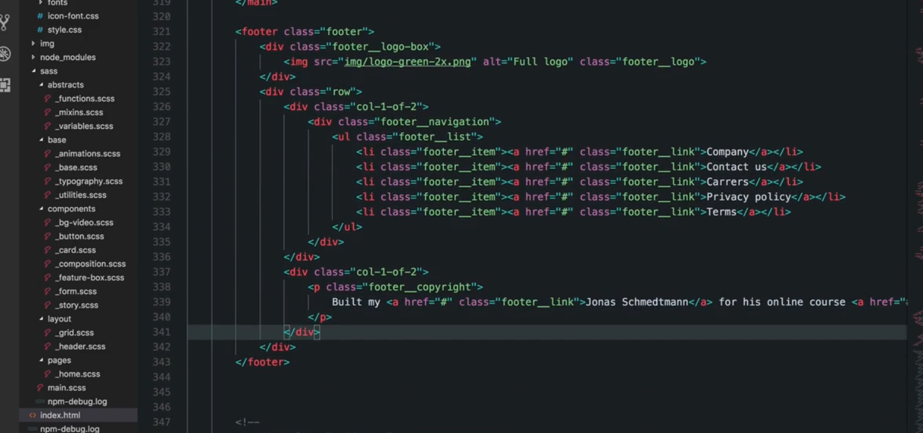

Thêm vào footer

Glyphs copy (copyright)

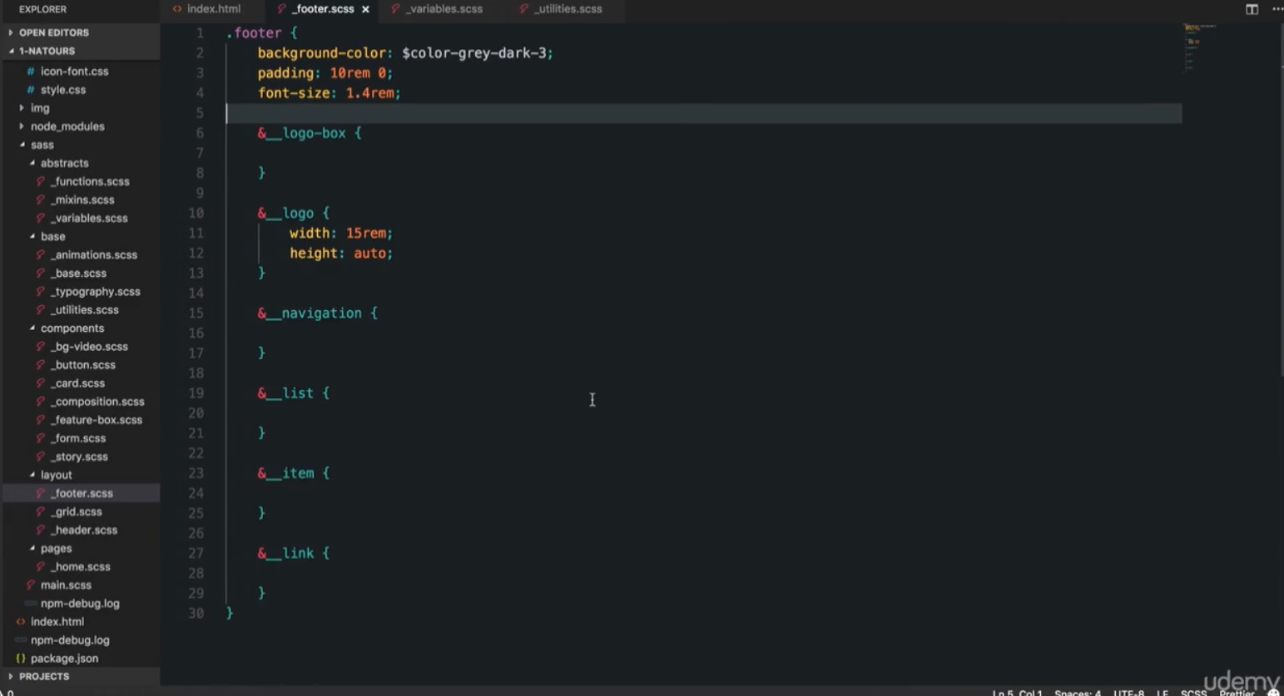

Footer nằm ở layout

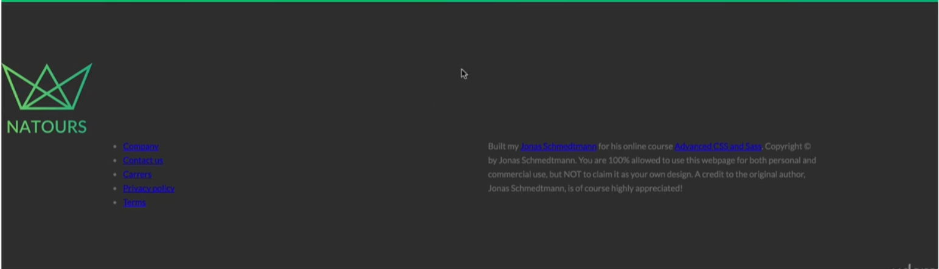  
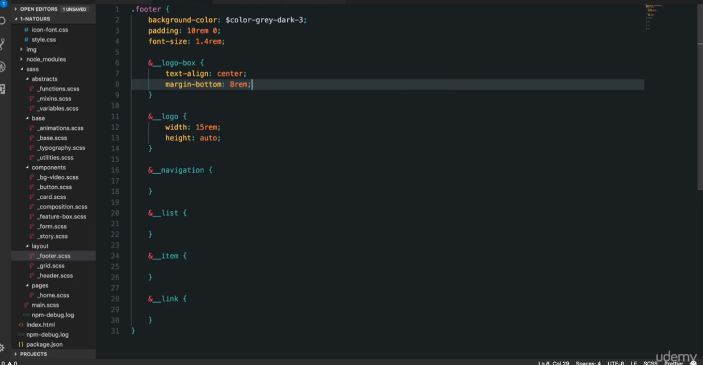

Style logo box

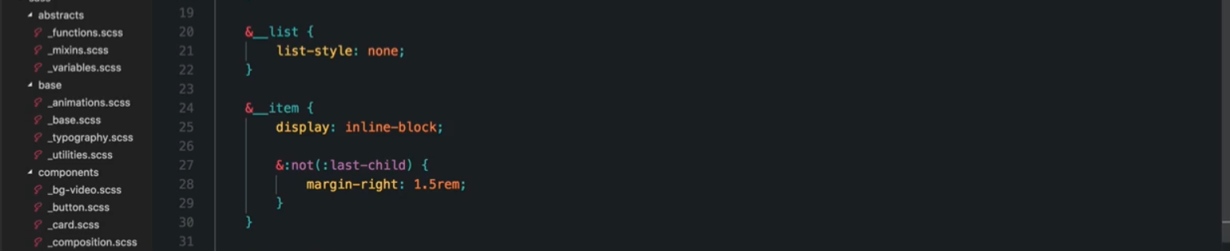

Style thẻ ul và li

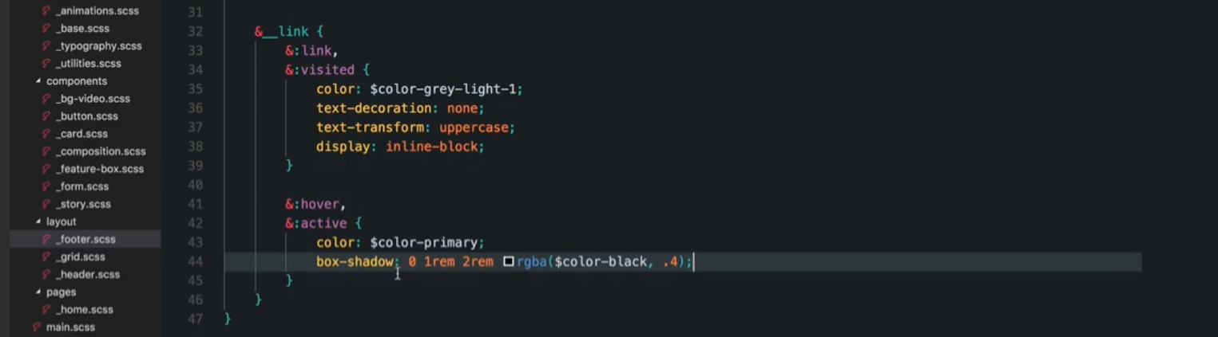

Style thẻ a



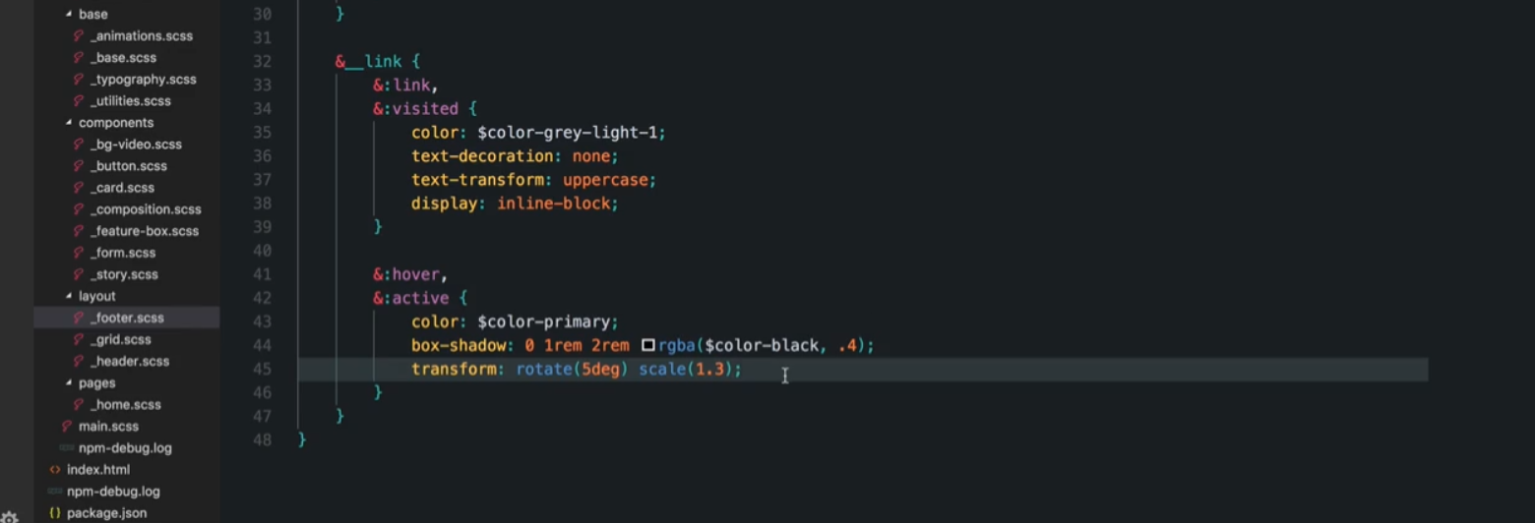

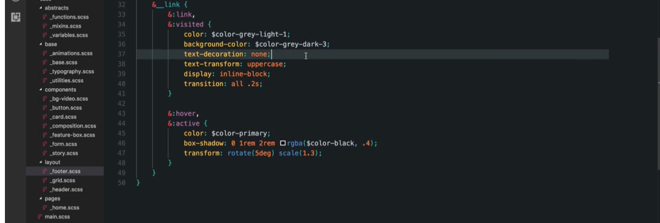

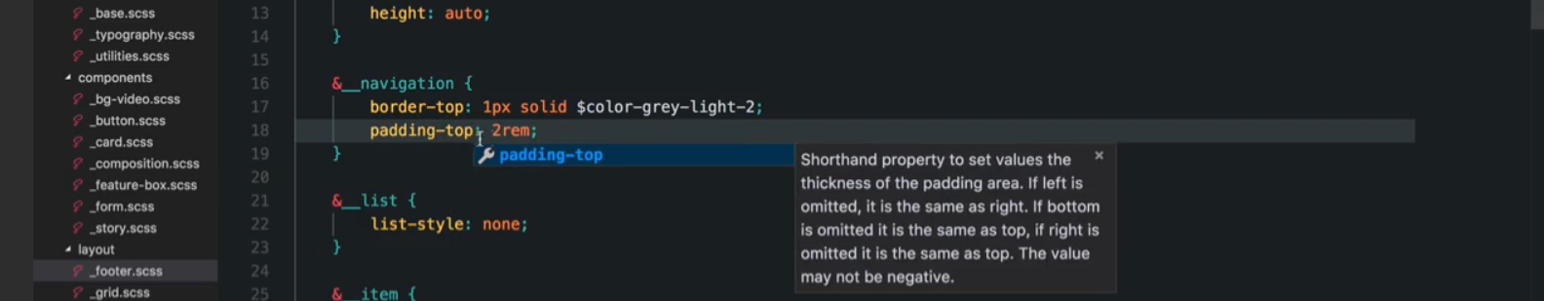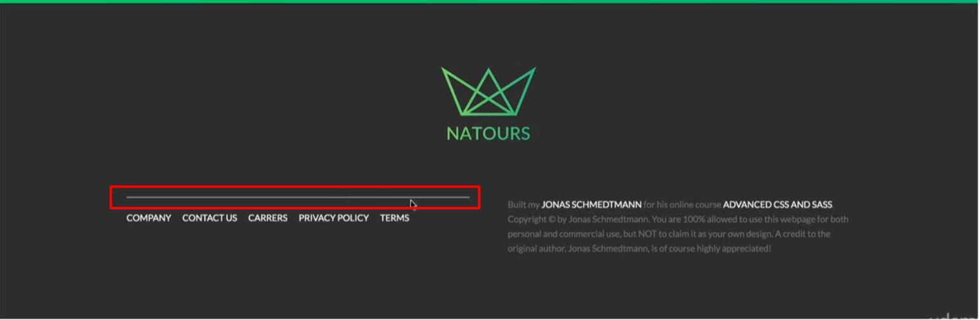

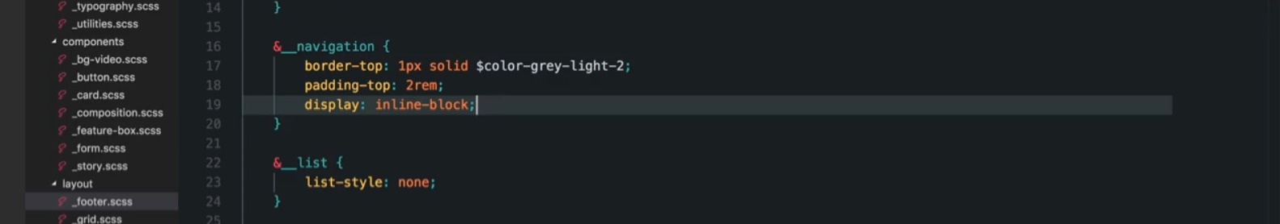

Đổi thành inline block vì inline block chỉ chiếm chiều rộng mà content cần, ko chiếm hết hàng

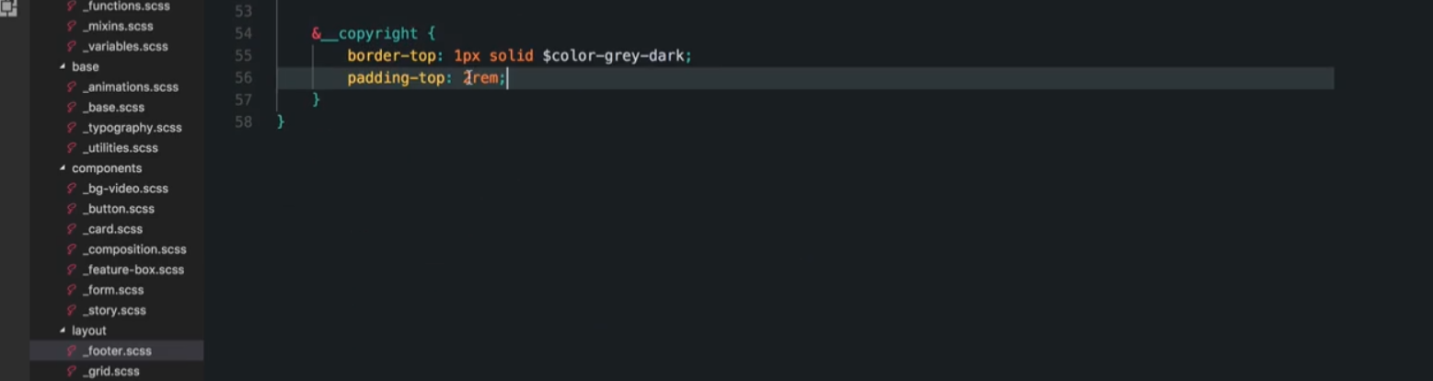

Tạo line trên copy right

